Михаил Устиновский: Борьба с коррупцией - приоритетное направление для прокуратуры округа
02.12.2016
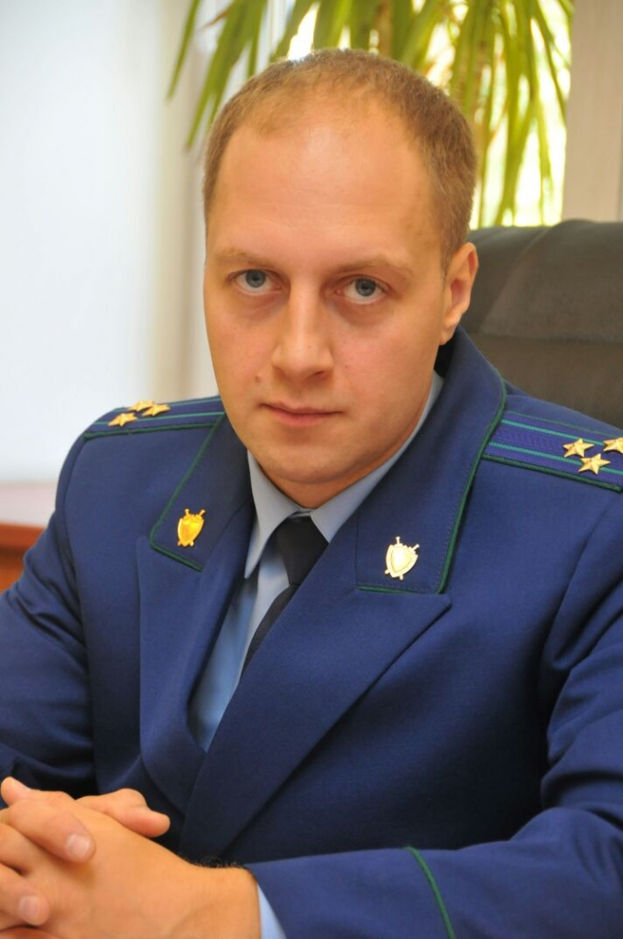

9 декабря отмечается провозглашенный Организацией объединенных наций Международный день борьбы с коррупцией. Целью учреждения этого Международного дня, как указано в резолюции Генеральной ассамблеи ООН, было углубление понимания проблемы коррупции и роли Конвенции против коррупции в борьбе с ней. Россия присоединилась к Конвенции в 2006 году.
Накануне этого памятного дня мы встретились с прокурором Центрального административного округа г. Москвы Михаилом Юрьевичем Устиновским, чтобы обсудить актуальные вопросы прокурорского надзора в сфере противодействия коррупции.
— Михаил Юрьевич, как строится деятельность прокуратуры по надзору за соблюдением законодательства о противодействии коррупции? На что акцентировано внимание правоохранительных органов ЦАО по выявлению коррупционных преступлений и привлечению к ответственности виновных лиц?
— Борьба с коррупцией - приоритетное направление для прокуратуры округа. Она многогранна и ее нельзя раскрыть парой фраз. В сфере прокурорского надзора находятся самые разные проблемы: контроль за доходами и расходами государственных и муниципальных служащих, предотвращение конфликтов интересов, недопустимость злоупотреблений различного рода, в том числе при размещении государственного и муниципального заказа и расходовании бюджетных средств, иные значимые для государства сферы деятельности.
В течение 2016г. прокуратурой Центрального административного округа г.Москвы были проверены поднадзорные органы внутренних дел, органы исполнительной власти и местного самоуправления, целый ряд государственных бюджетных учреждений и унитарных предприятий, принимаются эффективные меры прокурорского реагирования.
Так, по итогам только одной проверки в сфере контроля за доходами и расходами государственных служащих 9 должностных лиц полиции привлечены к строгой дисциплинарной ответственности в виде выговоров и предупреждения о неполном служебном соответствии.
В связи с выявленными коррупциогенными факторами при размещении государственных и муниципальных заказов на поставки товаров, выполнение работ, оказание услуг по постановлениям прокуратуры округа судами в текущем году к административной ответственности привлечены 9 должностных лиц государственных бюджетных учреждений.
Важным направлением работы является взыскание с лиц, совершивших коррупционные преступления, материального ущерба, причиненного государству. Как правило, это многомиллионные иски. Лишь по одному из таких исковых заявлений судом принято решение об обязании гражданина, осужденного по ч.4 ст. 159 УК РФ (мошенничество), возместить в бюджет города Москвы свыше 24 миллионов рублей.
Если говорить о наиболее часто выявляемых нарушениях антикоррупционного законодательства, то «пальму первенства» занимают нарушения, связанные с приемом на работу лиц, уволенных с государственной гражданской службы. Такие граждане в течение двух лет после увольнения с государственной или муниципальной службы обязаны при заключении трудовых договоров сообщать работодателю сведения о последнем месте службы. На работодателя, в свою очередь, возложена обязанность в десятидневный срок сообщать о заключении такого договора представителю нанимателя (работодателю) государственного или муниципального служащего по последнему месту его службы. Нарушение этих требований влечет ответственность по ст.19.29 КоАП РФ, предусматривающей штрафные санкции для должностных лиц от 20 до 50 тысяч рублей, для юридических лиц – до 500 тысяч.
Возбуждение дел об административных правонарушениях по указанной статье является исключительной компетенцией прокурора. Нами выявлялись факты неуведомления о заключении трудовых договоров с бывшими сотрудниками Федеральной налоговой службы, Федеральной службы исполнения наказаний России, МВД, органов исполнительной власти субъектов РФ. В 2016 году судами по постановлениям прокурора ЦАО по ст.19.29 КоАП РФ к административной ответственности привлечены 8 юридических и должностных лиц, общая сумма наложенных штрафов составила свыше полумиллиона рублей.
Однако наиболее важным направлением работы остается пресечение коррупционных преступлений, совершаемых должностными лицами.
Всего в истекшем периоде 2016 года в ЦАО возбуждено 260 уголовных дел коррупционной направленности, 81 - следственными подразделениями Следственного комитета и МВД окружного уровня и 179 - следственными органами районного звена.
В частности, прокуратурой округа в текущем году направлено в суды с утвержденными обвинительными заключениями 14 уголовных дел, расследованных Следственным управлением по ЦАО ГСУ СК России по г. Москве, в отношении 20 лиц. Перед судом предстали бывший ректор ВУЗа, заместитель генерального директора Федерального БТИ, чиновник Министерства здравоохранения Московской области, сотрудник ДПС, и даже федеральный судья. Государственное обвинение по уголовным делам поддержано прокуратурой округа, виновные лица осуждены к значительным срокам лишения свободы.
Противодействие коррупции с использованием рычагов влияния и полномочий органов прокуратуры было и остается важным инструментом государственной политики.

Адрес страницы: http://cao.mos.ru/presscenter/news/detail/4343791.html
Префектура Центрального административного округа города Москвы

